ИНФОРМАЦИЯ

об обращениях граждан, поступивших
в Администрацию города Обнинска
в 2022 году

В 2022 году в Администрацию города поступило 2251 обращение, что
на 186 (или 9%) обращений больше, чем за аналогичный период 2021 года (2065).
В них поднято 2417 вопросов, что на 342 (или 16,5%) больше, чем за отчетный период 2021 года (2075). Рассмотрено 1933 обращения, из них: поддержано 524 (или 27,1%) просьбы, в т.ч. меры приняты – 378 (или 72,1%), по 1374 (или 71,1%) вопросам даны разъяснения и в 35 (или 1,8%) случаях отказано. 93 (или 4,1%) обращения находятся в стадии рассмотрения, из них 8 – с продленным сроком рассмотрения. 225 (или 10 %) составляют запросы.
В отчетном периоде наблюдается изменение в соотношении видов вопросов, содержащихся в обращениях (заявление, жалоба, предложение) по сравнению с 2021 годом. Так, количество заявлений уменьшилось на 11 единиц (или на 0,6%), при этом количество жалоб увеличилось на 209 единиц или в 3,2 раза, в блоке предложений увеличение составило всего на 1 единицу, а блок запросов увеличился на 15 единиц (или на 10,2%).
Обращения поступали по различным каналам: доставлялись лично заявителями, путем непосредственного общения с гражданами на личных приемах - 156 (или 6,9%), почтовыми отправлениями - 796 (или 35,4%). Доля электронных обращений в общем количестве обращений составляет 64,6% (или 1455 ед.), что на 97 ед. (или на 7,1%) больше, чем в 2021 г. (1358 ед.).
За отчетный период через вышестоящие и другие организации поступило 950 (или 42,2%) от общего количества обращений, что на 72,6% больше, чем в 2021 г. (575 ед.), из них от общего количества обращений:
- из Администрации Губернатора Калужской области - 410 обращений (или 18,2%), что на 114 (или 38,5%) единиц больше, чем в 2021 году;
- из прокуратуры – 149 (или 6,6%), что на 35 (или 30,7%) единиц больше, чем в 2021 г.;
- из министерств и ведомств – 121 (или 5,4%),что на 71 ед. (или 142%) больше, чем в 2021г.;
- от представительных органов власти – 219 (или 9,7%), что на 187 ед. (или почти в 7 раз) больше, чем в 2021 г.;
- от Уполномоченного по правам ребенка в Калужской области – 23 (или 1%), уменьшение составило 2 единицы по сравнению с 2021 г. (25 ед.);
- лично от граждан – 1301 (или 57,8%), что на 189 ед. (или 12,7 %) меньше, чем в 2021 г.
Анализ корреспонденции свидетельствует, что по-прежнему значительная часть вопросов, содержащихся в обращениях, поступивших через правительственные и вышестоящие организации, находится в компетенции Администрации города. Однако многие заявители либо предпочитают сразу обращаться в вышестоящие органы, предполагая, что таким образом у них больше возможности решить свои вопросы положительно, либо из-за несогласия
с результатом решения своих проблем на местном уровне.

Сравнительные данные представлены в диаграмме 1.
Диаграмма 1
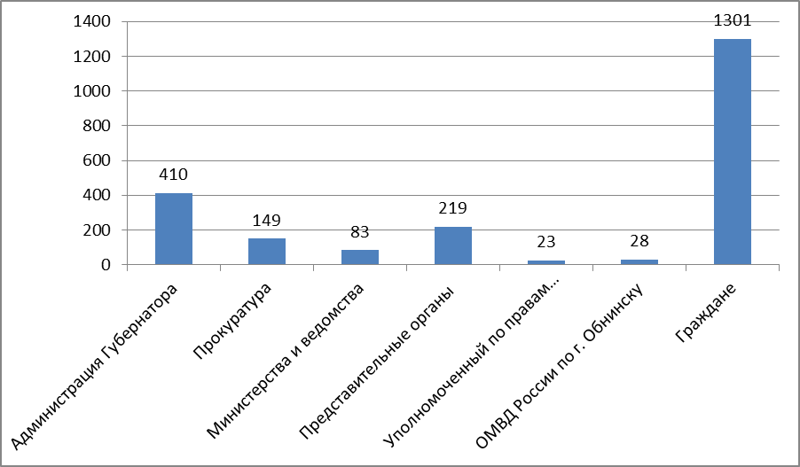

При сравнении статистических показателей с аналогичными отчетными периодами последних трех лет следует отметить увеличение показателя количества обращений за 2022 год (Диаграмма 2).

Диаграмма 2
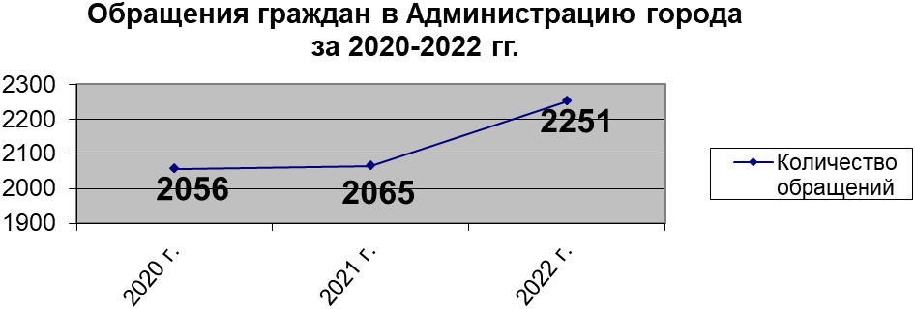

Распределение обращений по месяцам представлено в диаграмме 3

Диаграмма 3
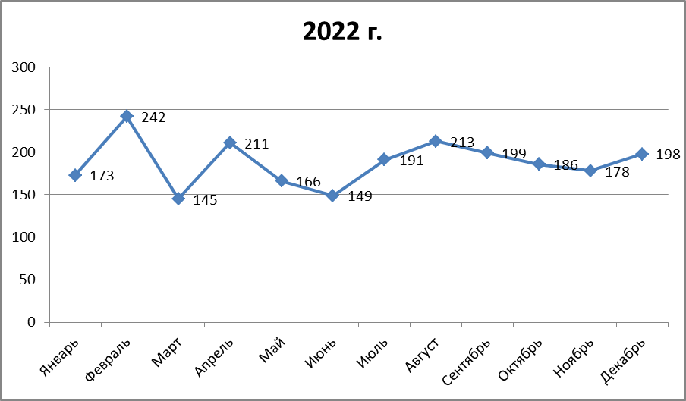

Значительная часть корреспонденции зарегистрирована в феврале – 242 (или 10,8%), в августе - 213 (или 9,5%) и апреле – 211 (или 9,4%).
Средне-городской показатель по количеству обращений на 1 тысячу населения за отчетный период составил 18,3 обращения (2021 г. – 17,4 обращения). Доли коллективных и повторных обращений по сравнению с 2021 г. увеличились соответственно с 4,1%. до 5,2% и с 15,8% до 21,2%.
Проведенный анализ социального состава авторов обращений показывает, что в Администрацию города обращаются разные категории граждан независимо от социального положения и уровня жизни. Среди них: многодетные семьи, инвалиды различных категорий, пенсионеры, члены семей участников СВО и др.
Результаты рассмотрения обращений (без учета запросов и обращений, находящихся в работе) в сравнении с отчетным периодом 2021 года представлены в таблице 1.

Таблица 1
Годы | 2022 | 2021
Количество обращений из числа рассмотренных | 1933 | 1762
Результаты рассмотрения, из них:
- поддержано,  в т.ч. меры приняты | 524  (27,1 %)  378  (72,1%) | 350  (19,8%)  204  (62,4%)
- не поддержано | 35 (1,8%) | 25  (1,4%)
- разъяснено | 1484 (76,7%) | 1387  (78,8%)

Тематика обращений граждан

При работе с обращениями граждан в Администрации города применяется типовой тематический классификатор обращений граждан, организаций и общественных объединений.
Тематика обращений зависит от множества факторов. В последние несколько лет тематика обращений, поступивших в Администрацию города, существенно не меняется и отражает основные проблемы жизнедеятельности, существующие на территории муниципального образования.
Тематическая структура и динамика обращений, поступивших в адрес главы Администрации города в 2021-2022 годах, представлена в таблице 2.

Таблица 2

№ | Тематика обращений | 2022 год | 2021 год
1. | Земельные правоотношения | 117  5,2% | 87  4,2%
2. | Транспорт и связь | 130  5,8% | 235  11,4%
3. | Жилищные вопросы | 98  4,4% | 123  6%
4. | Спорт и туризм | 14  0,6% | 9  0,4%
5. | Благоустройство городов, обустройство придомовых территорий | 571  25,4% | 448  21,7%
6. | Предоставление коммунальных услуг ненадлежащего качества | 376  16,7% | 251  12,1%
7. | Дорожное хозяйство, сохранность и эксплуатация автомобильных дорог | 122  5,4% | 114  5,5%
8. | Социальное обеспечение | 203  9% | 218  10,5%
9. | Образование, наука | 128  5,7% | 126  6,1%
10. | Торговля | 24  1,1% | 50  2,4%
11. | Труд и занятость населения | 19  0,8% | 7  0,3%
12. | Безопасность и охрана правопорядка. Паспортизация и прописка | 121  5,4% | 78  3,8%
13. | Градостроительство. Архитектура и проектирование | 106  4,7 % | 49  2,4%
14. | Другие вопросы | 388  17,2% | 280  13,6%

Анализируя данные, представленные в таблице 2, можно получить информацию о наиболее острых проблемах, волнующих жителей городского округа.
Исходя из тематики обращений граждан, поступивших в Администрацию города, наиболее проблемными вопросами в городском округе являются вопросы, касающиеся благоустройства города и обустройства придомовых территорий - 571 (или 25,4%), предоставление коммунальных услуг ненадлежащего качества – 376 (или 16,7%), социальные – 203(или 9%). а также 388 (или 17,2%) занимает блок других вопросов – это предоставление той или иной информации, справок и т.д.
Следует отметить, что увеличение количества обращений в 2022 г. по сравнению с аналогичным периодом 2021 г. коснулось ряда направлений. Существенное увеличение количества обращений по сравнению 2021 годом прошло по следующим позициям:
первое место занимает блок Труд и занятость населения - в 2,7 раза;
второе место - блок Градостроительство и архитектура – в 2,2 раза;
третье место поделили блоки Спорт и туризм и Безопасность и охрана правопорядка - в 1,6 раза;
четвертое место – блок Других вопросов – в 1,4 раза;
пятое место – блоки Земельных правоотношений и Благоустройство городов, обустройство придомовых территорий – в 1,3 раза;
шестое место – блок Дорожное хозяйство, сохранность и эксплуатация автомобильных дорог – в 1,1 раза.
седьмое место – блок Образование и наука – в 1 раз или на 1,6 %.
В то же время наблюдается значительное снижение доли количества обращений в блоках:
- торговля – на 52% или в 2 раза;
- транспорт и связь – на 44,7%;
- жилищные вопросы – на 20,3%;
- социальное обеспечение – на 6,9%.
Спектр вопросов, с которыми обращались граждане в Администрацию города, в целом остался стабильным и касался практически всех сторон жизни – это транспортное обслуживание населения, выделение земельных участков для многодетных семей и благоустройство городских территорий, решение проблем в сфере ЖКХ, касающихся главным образом качества обслуживания граждан организациями жилищно-коммунального комплекса, вопросы соблюдения законодательства в области содержания общего имущества многоквартирного жилого дома и его ремонта, оплата за капитальный ремонт многоквартирных домов, строительство и ремонт дорог; улучшение жилищных условий, получение пособий для социально-незащищенных граждан и предоставление детям места в детских дошкольных учреждениях и др.
Для лучшей наглядности ситуация с вопросами обращений граждан
и результатов их рассмотрения подробно представлена в таблице 3.
Таблица 3

№ | Вопросы, содержащиеся в обращениях | Всего | Поддержано,  в т.ч.меры приняты | Разъяснено | Не поддержано
1. | Земельные правоотношения | 117  2 - в работе | 22/3 | 82 | 10
2. | Транспорт и связь | 130 | 24/5 | 97 | -
3. | Жилищные вопросы  Индивидуальное жилищное строительство | 98  10 | 4/1  - | 83  6 | -  -
4. | Спорт и туризм | 14 | 3/1 | 6 | -
5. | Благоустройство городов, обустройство придомовых территорий | 571  40 – в работе | 194/165 | 285 | 3
6. | Вопросы эксплуатации жилищного фонда  Вопросы водоснабжения, отопления  Вопросы электроснабжения и газоснабжения  Оплата жилья и коммунальных услуг | 268  8 – в работе  33  30  45  2- в работе | 72/51  9/8  2/1  2/2 | 176  19  22  39 | 1  -  -  -
7. | Строительство и ремонт дорог, мостов | 122  3– в работе | 78/74 | 38 | 1
8. | Социальное обеспечение | 203  2-в работе | 12/8 | 159 | 8
9. | Образование, дошкольное воспитание | 128  5– в работе | 17/13 | 99 | -
10. | Торговля | 24  2-в работе | 2/1 | 19 | 1
11. | Труд и занятость населения | 19  1-в работе | - | 14 | -
12. | Безопасность и охрана правопорядка, паспортизация и прописка | 121  4-в работе | 13/6 | 90 | -
13. | Градостроительство. Архитектура и проектирование | 96  4-в работе | 17/12 | 70 | -
14. | Другие вопросы | 388  20-в работе | 53/27 | 275 | 11

Работа с обращениями граждан

В 2022 году взято на контроль 1016 обращений, что на 48,7% меньше, чем за этот же период 2021 года (1980).
Среди них наибольшее количество обращений занимают блоки:

- благоустройство, экология и природопользование - 353 (или 34,7%) обращений;

- вопросы эксплуатации жилищного фонда – 118 (или 11,6%);

- другие вопросы –112 (или 11%);

- социальное обеспечение –78 (или 7,7%);

- транспорт –73 (или 7,2%);

Все обращения, стоящие на контроле, рассмотрены без нарушения сроков исполнения.
С целью объективного рассмотрения заявлений граждан многие вопросы были рассмотрены комиссионно с выездом на место. В отчетном периоде рассмотрено с выездом на место 94 обращения (или 4,2%).
Ни одно обращение не осталось без внимания, по каждому проводился тщательный анализ обоснованности жалобы, использовались различные методы и действенные формы реагирования. Это и выступления в средствах массовой информации, публикации на Портале Администрации города, разъяснения законодательства на личных приемах, информационная работа в социальных сетях, сотрудничество с ТОСами города, а также контроль за выполнением принятого решения. Письменные жалобы граждан, не требующие дополнительного изучения и проверки, рассматривались безотлагательно.

Одной из эффективных форм работы с населением является личный прием граждан, что позволяет более оперативно откликаться на нужды заявителей. Такая форма работы способствует более тесному взаимодействию в решении возникающих проблем и успешно используется в практике работы с населением. На личных приемах главой Администрации города и его заместителями принято 156 жителей города. В результате рассмотрения обращений в ходе личного приема приняты решения, из них: 37 (или 23,7%) просьб поддержано, в том числе меры приняты по 31 (или 83,8%) обращению, по 118 вопросам (или 75,6%) даны разъяснения, в одном случае (или 0,6%) отказано. На личном приеме жители поднимали такие вопросы как: начальное и дошкольное общее образование, обслуживание жилищного фонда управляющими компаниями и благоустройство внутридворовых территорий, земельные правоотношения и жилищные вопросы, ремонт внутридворовых проездов и социальное обеспечение и др.
С 01 июля 2017 года вступил в силу Указ Президента Российской Федерации от 17.04.2017 №171 «О мониторинге и анализе результатов рассмотрения обращений граждан и организаций», в соответствии с которым Администрация ГО «Город Обнинск» ежемесячно представляет в Администрацию Президента Российской Федерации в электронной форме информацию о результатах рассмотрения обращений граждан и организаций, а также о мерах, принятых по таким обращениям.
Вся необходимая информация о сути затронутых в обращениях граждан и организаций вопросов и о результатах рассмотрения этих обращений ежемесячно (без нарушения сроков заполнения отчётности) размещалась на закрытой части информационного портала ССТУ.РФ.

Успешно продолжается работа на информационном портале Администрации города Обнинска ADMOBNINSK.RU Интерес граждан к Порталу не ослабевает: количество обращений через admobninsk.ru ежегодно фиксируется на высоком уровне – это свидетельствует о доверии к порталу в вопросах отслеживания городских проблем и предложений от граждан. За 2022 год через портал в Администрацию города поступило 760 обращений по различным вопросам - ЖКХ, образования, благоустройства, арендных отношений и т.д.
На официальном портале Администрации города Обнинска www.admobninsk.ru работает форма обратной связи для жителей «Напиши обращение в Администрацию города». Ответы на поступившие через указанную форму вопросы направляются заявителям лично.
Активно проводится работа в системе мониторинга социальных сетей «Инцидент Менеджмент». В 2022 году отработано 7183 инцидента.
Администрация города включена в работу цифровой платформы обратной связи «Госуслуги. Решаем вместе», позволяющей гражданам сообщать об актуальных проблемах, в которой в 2022 году обработано 1958 сообщений.
Граждане также могут подать обращение через Государственную информационную систему жилищно-коммунального хозяйства (ГИС ЖКХ). За 2022 год было подано 166 обращений по различным вопросам.
Если жители МО «Город Обнинск» не согласны с результатом предоставления государственной или муниципальной услуги или нарушен срок регистрации запроса заявителя о предоставлении муниципальной услуги, срок предоставления муниципальной услуги, то такие вопросы жители города Обнинска могут решить через официальный информационный портал «Досудебное обжалование». За 2022 год поступило 5 таких обращений.
Работа с обращениями граждан в Администрации города Обнинска проводилась в соответствии с Федеральным законом от 02.05.2006 № 59-ФЗ «О порядке рассмотрения обращений граждан Российской Федерации» и была направлена на максимальное разрешение каждого обращения жителя городского округа.

